Уважаемые участники мероприятия!

Северо-Западное управление Ростехнадзора (далее – Управление) в соответствии с Положением об Управлении, утвержденным приказом Федеральной службы по экологическому, технологическому и атомному надзору от 29.08.2022 № 282 организует и осуществляет следующие виды государственного контроля (надзора):
федеральный государственный надзор в области промышленной безопасности;
федеральный государственный строительный надзор;
федеральный государственный энергетический надзор;
федеральный государственный надзор в области безопасности гидротехнических сооружений;
федеральный государственный горный надзор;
федеральный государственный надзор за деятельностью саморегулируемых организаций в области инженерных изысканий, архитектурно-строительного проектирования, строительства, реконструкции, капитального ремонта, сноса объектов капитального строительства;
федеральный государственный надзор за деятельностью саморегулируемых организаций в области энергетического обследования;
федеральный государственный лицензионный контроль (надзор) за деятельностью, связанной с обращением взрывчатых материалов промышленного назначения;
федеральный государственный лицензионный контроль (надзор) за деятельностью по проведению экспертизы промышленной безопасности;
федеральный государственный лицензионный контроль (надзор) за производством маркшейдерских работ.

Слайд № 2
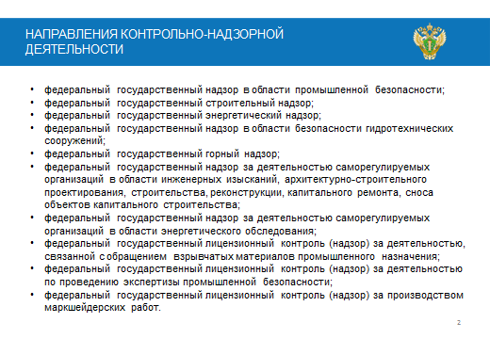

Представленный вашему вниманию доклад содержит обобщенную информацию по следующим направлениям федерального государственного надзора осуществляемого Управлением:
федеральный государственный надзор в области промышленной безопасности;
федеральный государственный строительный надзор;
федеральный государственный энергетический надзор;
федеральный государственный надзор в области безопасности гидротехнических сооружений.
Управление является территориальным органом межрегионального уровня, осуществляющим функции Ростехнадзора в установленной сфере деятельности на территориях Республики Карелия, Архангельской, Вологодской, Калининградской, Ленинградской, Мурманской, Новгородской и Псковской областей, города Санкт-Петербург, острове Колгуев (Ненецкий автономный округ) и шельфе морей Арктической зоны Российской Федерации.

Слайд №3
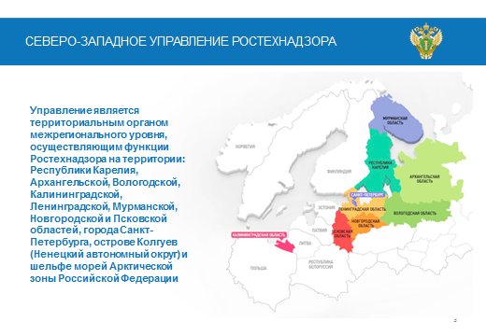
Государственный контроль (надзор) - одна из основных функций государства, осуществляемая в целях контроля исполнения нормативных правовых актов, устанавливающих обязательные требования, осуществление которого направлено на предупреждение нарушения прав, пресечение нарушений обязательных требований, наказание виновных лиц.
В 2022 году осуществление контрольно-надзорных функций государственными гражданскими служащими Управления осуществлялось на поднадзорных объектах в условиях введенных ограничений.
В рамках антикризисных мер, снижающих регуляторную и административную нагрузку на бизнес на 2022 год частично приостановлено проведение контрольных (надзорных) мероприятий.
Постановлением Правительства РФ от 10.03.2022 № 336 «Об особенностях организации и осуществления государственного контроля (надзора), муниципального контроля» (далее – Постановление № 336) установлены ограничения в отношении видов контроля, которые регулируются Федеральным законом от 31.07.2020 № 248-ФЗ «О государственном контроле (надзоре) и муниципальном контроле в Российской Федерации» (далее - Федеральный закон № 248-ФЗ) и Федеральным законом от 26.12.2008 № 294-ФЗ «О защите прав юридических лиц и индивидуальных предпринимателей при осуществлении государственного контроля (надзора) и муниципального контроля» (далее Федеральный закон № 294- ФЗ), введен мораторий на проведение проверок и контрольных (надзорных) мероприятий с 10.03.2022 по 31.12.2022.
В связи с этим, во исполнение Постановления № 336 из ежегодных планов проведения контрольных (надзорных) мероприятий, плановых проверок юридических лиц и индивидуальных предпринимателей на 2022 год исключены все плановые контрольные (надзорные) мероприятия, плановые проверки, порядок организации которых регламентируется положениями Федерального закона № 248-ФЗ и Федерального закона № 294-ФЗ, за исключением плановых контрольных (надзорных) мероприятий в рамках федерального государственного надзора в области промышленной безопасности в отношении опасных производственных объектов II класса опасности.
Ограничения, предусмотренные Постановлением № 336, не коснулись режима постоянного государственного контроля (надзора) (п. 11 Постановления № 336).
Кроме того, вышеуказанным Постановлением были определены исключительные основания проведения в 2022 году внеплановых контрольных мероприятий и проверок при условии согласования с органами прокуратуры, в числе которых - непосредственная угроза причинения вреда жизни и тяжкого вреда здоровью граждан, непосредственная угроза обороне страны и безопасности государства и непосредственная угроза возникновения чрезвычайных ситуаций природного и (или) техногенного характера (п.3 Постановления № 336).
Постановлением № 336 установлены ограничения в части выдачи предписания (только исключительно в случае, если в ходе контрольного (надзорного) мероприятия, проверки были выявлены факты нарушений, влекущих непосредственную угрозу причинения вреда жизни и тяжкого вреда здоровью, возникновения чрезвычайных ситуаций природного и техногенного характера, ущерба обороне страны и безопасности государства) по проверкам с непосредственным взаимодействием с контролируемым лицом.
Срок исполнения предписаний, выданных в соответствии с Федеральным законом «О государственном контроле (надзоре) и муниципальном контроле в Российской Федерации» и Федеральным законом «О защите прав юридических лиц и индивидуальных предпринимателей при осуществлении государственного контроля (надзора) и муниципального контроля» до дня вступления в силу Постановления № 336 и действующих на день вступления в силу Постановления № 336, продлевается автоматически на 90 календарных дней со дня истечения срока его исполнения без ходатайства (заявления) контролируемого лица. При этом, контролируемое лицо вправе направить ходатайство (заявление) о дополнительном продлении срока исполнения предписания в контрольный (надзорный) орган, орган контроля не позднее предпоследнего дня срока, указанного в абзаце первом настоящего пункта, которое рассматривается в течение 5 рабочих дней со дня его регистрации.
Положения Постановления № 336 существенно изменили порядок проведения в 2022 году органами государственного контроля (надзора) проверочных мероприятий.
Главный принцип новой системы госконтроля (надзора) – приоритет профилактических мероприятий, направленный на снижение риска причинения вреда (ущерба).
Постановлением № 336 не установлены ограничения и запреты на проведение профилактических мероприятий, предусмотренных Федеральным законом от 31.07.2020 № 248-ФЗ, и мероприятий по профилактике нарушений обязательных требований в соответствии с требованиями статьи 8.2 Федерального закона от 26.12.2008 № 294-ФЗ.
За 12 месяцев 2022 года в рамках мероприятий, направленных на профилактику нарушений обязательных требований, Управлением в адрес хозяйствующих субъектов направлено 702 предостережения о недопустимости нарушений обязательных требований, в сфере промышленной безопасности - 541, в области энергетического надзора – 140, в сфере надзора за ГТС -2. в сфере государственного строительного надзора – 19.
Несмотря на то, что одним из принципов новой системы госконтроля (надзора), муниципального контроля предусмотрен приоритет профилактических мероприятий, направленных на снижение риска причинения вреда (ущерба), по отношению к проведению контрольных (надзорных) мероприятий, последние по-прежнему составляет важную часть контрольно-надзорной деятельности Управления.
На Слайде № 4 представлена общая информация о проведенных проверках.
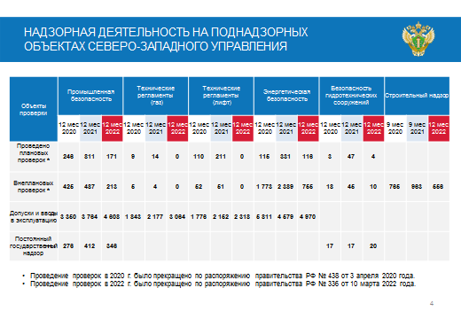
Основной целью проверок, отнесенных к компетенции Ростехнадзора, является обеспечение всесторонней безопасности при эксплуатации поднадзорных объектов и, как следствие, защита жизни и здоровья работников таких объектов.
Целью установления административного наказания является формирование юридической ответственности у хозяйствующих субъектов.
Федеральным законом от 26.03.2022 № 70-ФЗ, вступившим в силу с 06.04.2022, внесены изменения в Кодекс Российской Федерации об административных правонарушениях (далее – КоАП РФ) относительно порядка применения мер административного принуждения, в том числе для отдельных категорий хозяйствующих субъектов. Их основная цель – усовершенствовать назначение административного наказания в виде штрафа и предупреждения, а также снижение в целом административной нагрузки на бизнес.
Так, были установлены исключения из правила об одновременном привлечении к административной ответственности за одно правонарушение юридического лица и его работника. В силу части 4 статьи 2.1 КоАП РФ привлечение юридического лица к административной ответственности, в случае привлечения его должностного лица или работника к административной ответственности, допускается только если оно не предприняло все предусмотренные законодательством меры для соблюдения соответствующих обязательных требований. В соответствии с частью 5 той же статьи не подлежат ответственности работники организации (либо ее единоличный исполнительный орган, имеющий статус юридического лица) при назначении организации штрафов согласно пунктам 3 или 5 части 1 статьи 3.5 КоАП РФ.
Новой редакцией части 3 статьи 3.4 КоАП РФ введена обязанность по замене административного штрафа на предупреждение некоммерческой организации, а также индивидуальному предпринимателю или юридическому лицу, являющимся субъектами малого предпринимательства, и их работникам.
Указанный алгоритм по-прежнему распространяется только на впервые совершенное административное правонарушение при отсутствии вреда жизни и здоровью людей, объектам животного и растительного мира, окружающей среде, объектам культурного наследия, безопасности государства, а также имущественного ущерба (угрозы данных негативных последствий или возникновения чрезвычайных ситуаций).
КоАП РФ дополнен статьей 4.1.2, закрепившей нормы об ограничении административных штрафов, назначаемых субъектам малого и среднего предпринимательства, размером санкции, предусмотренной соответствующей статьей (частью статьи) КоАП РФ для индивидуального предпринимателя. Аналогичная льгота распространена на социально ориентированные некоммерческие организации – получателей поддержки, также определен порядок назначения юридическим лицам обеих названных категорий штрафов в случаях, когда санкция соответствующей статьи КоАП РФ не предусматривает такого наказания для индивидуальных предпринимателей.
В статью 4.4 КоАП РФ внесены изменения относительно особенностей назначения административного наказания за правонарушения, выявленные в рамках проведения одного контрольного (надзорного) мероприятия.
В соответствии с частью 5 данной статьи в рассматриваемой ситуации за два и более административных правонарушения, ответственность за которые предусмотрена одной и той же статьей КоАП РФ, виновному лицу назначается наказание как совершение одного административного правонарушения.
Однако в силу части 6 статьи 4.4 КоАП РФ при множественности правонарушений, ответственность за которые предусмотрена двумя и более статьями КоАП РФ, наказание лицу, их совершившему в результате одного неправомерного действия (бездействия), назначается по правилам частей 2-4 данной статьи при рассмотрении соответствующих дел одним и тем же судьей.
На слайде представлена общая информация по применению видов административных наказаний.
Хочу обратить внимание на то, что в 2022 году в соответствии с нормой части 1 статьи 4.1.1 КоАП РФ осуществлена замена административного наказания в виде административного штрафа на предупреждение в 422 случаях.
Слайд №5
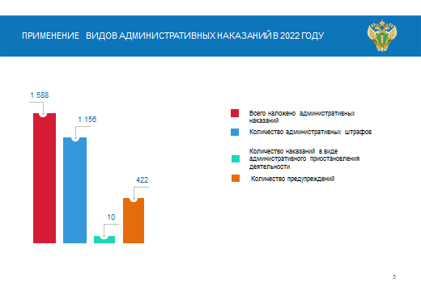
Основные показатели контрольно-надзорной деятельности
в области промышленной безопасности
Контрольно-надзорная деятельность в области промышленной безопасности базируется на принципах риск-ориентированного подхода.
Все поднадзорные опасные производственные объекты подразделяются по классам опасности от I (объекты чрезвычайно высокой опасности) до IV (объекты низкой опасности). Чем выше класс опасности, тем выше уровень ответственности владельца объекта, тем больше к нему предъявляемых требований и соответственно выше внимание со стороны контролирующего органа.
По состоянию на 31.12.2022 под надзором Управления находятся поднадзорные организации (юридические лица, индивидуальные предприниматели), эксплуатирующие 13 686 ОПО, из которых:
I класса опасности – 121,
II класса опасности – 320,
III класса опасности – 7343,
IV класса опасности – 5902.

На слайде № 6 представлена общая информация о количестве поднадзорных опасных производственных объектов.
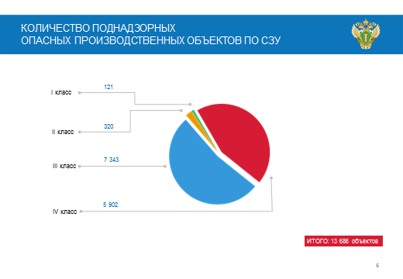
За 2022 год Управлением проведено 5338 мероприятия по контролю и надзору в отношении юридических лиц и индивидуальных предпринимателей, эксплуатирующих ОПО.
Из общего количества проведенных проверок 171– плановых, 213 – внеплановых проверок и 346 проверок в рамках режима постоянного государственного надзора.

На слайде № 7 представлена общая информация по количеству проверок и выявленных нарушений в сравнении 2020-2022 гг.
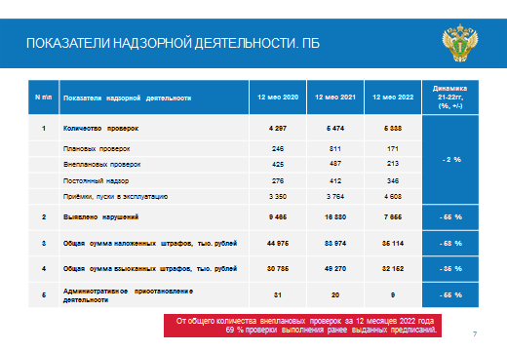
Общее количество административных наказаний, наложенных по итогам проверок, составило 523, в том числе 388 административных штрафа, из них 151 – на юридических лиц, 233 – на должностных лиц, 4 –штрафа на граждан. Помимо этого, было вынесено 126 предупреждений и применено 9 административных приостановлений деятельности.

Перейдем к вопросу осуществления государственного энергетического надзора.

Государственный энергетический надзор осуществляется за 40 тыс. поднадзорных организаций и около 90 тыс. объектов. В состав этих объектов входят 62 ТЭЦ, 54 ГЭС, 5 507 отопительных котельных, 72 265 электрических подстанций, 8810 отопительно-производственных котельных, 299 222 км линий электропередач, 16 815,4 км тепловых сетей в двухтрубном исчислении.
На слайде № 8 представлена общая информация по количеству проверок и количеству выявленных нарушений в сравнении 2020-2022 гг. За отчетный период инспекторским составом Управления было проведено 871 проверка.
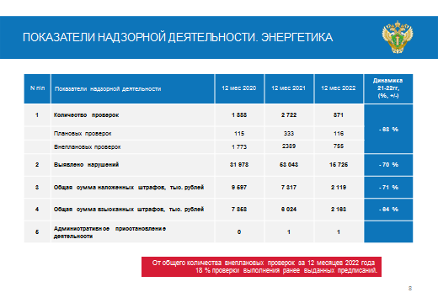

Особое внимание должностными лицами отделов государственного энергетического надзора уделяется вопросам реализации полномочий, предоставленных КоАП РФ. По итогам проведенных проверок и рассмотрения дел об административных правонарушениях наложено 456 административных наказания, в том числе 340 административных штрафа, а также вынесено 115 предупреждений, 1 приостановление деятельности.

Федеральный государственный надзор в области безопасности гидротехнических сооружений

Общее количество поднадзорных Северо-Западному управлению Ростехнадзора гидротехнических сооружений промышленности, энергетики и водохозяйственного комплекса, составляет 735, из них:

Слайд №9
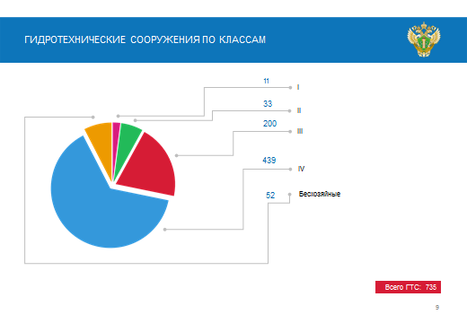
При осуществлении федерального государственного надзора в области безопасности гидротехнических сооружений в 2022 году проведено 27 мероприятий по контролю (надзору) за деятельностью собственников гидротехнических сооружений и эксплуатирующих их организаций, выявлены и предписаны к устранению 187 нарушений обязательных требований в области безопасности гидротехнических сооружений.
Общая сумма штрафов составила 1084 тыс. рублей.
Слайд № 10
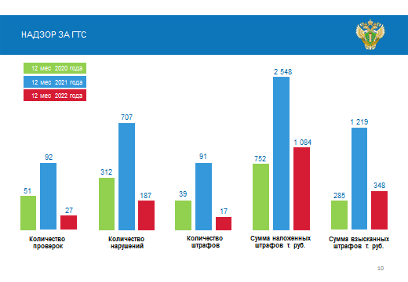
Четвертый год наблюдается отсутствие аварий на подконтрольных гидротехнических объекта.
В соответствии со статьей 10 Федерального закона от 21.07.1997 № 117-ФЗ «О безопасности гидротехнических сооружений» декларация безопасности гидротехнического сооружения является основным документом, который содержит сведения о соответствии гидротехнического сооружения критериям безопасности.
В соответствии со статьей 7 Федерального закона от 21.07.1997 № 117-ФЗ «О безопасности гидротехнических сооружений» после утверждения Ростехнадзором декларации безопасности гидротехнического сооружения, сведения о гидротехническом сооружении вносятся в Российский регистр гидротехнических сооружений (далее – Регистр) и (или) обновляются в Регистре.
Внесение в Регистр сведений о гидротехническом сооружении, находящемся в эксплуатации, является основанием для выдачи разрешения на эксплуатацию такого гидротехнического сооружения.
На слайде №11 представлены показатели надзорной деятельности при осуществлении федерального государственного надзора в области безопасности гидротехнических сооружений.
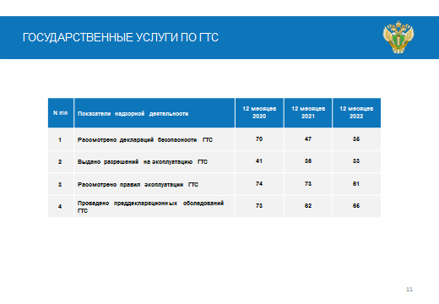

Слайд № 12
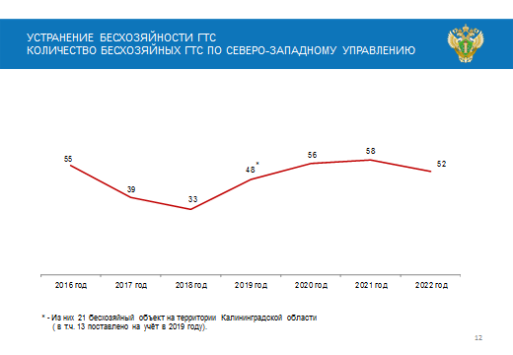

Федеральный государственный строительный надзор

Слайд № 13

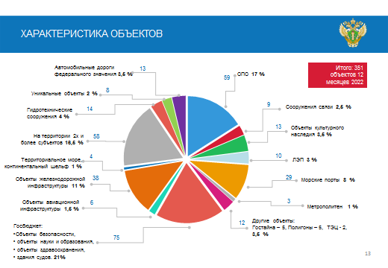

При осуществлении федерального государственного строительного надзора в 2022 году проведено 556 проверки деятельности юридических лиц и индивидуальных предпринимателей.
На слайде № 14 представлены показатели надзорной деятельности при осуществлении федерального государственного строительного надзора.
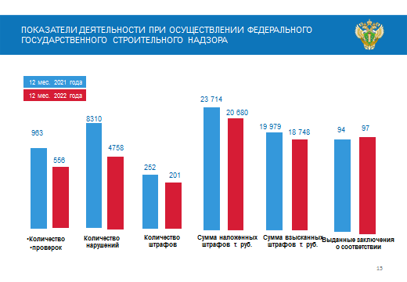
По результатам проведения проверок в отношении юридических лиц, индивидуальных предпринимателей в 2022 году было выявлено 4104 нарушений, из них:

нарушения требований по проектной документации и техническим регламентам – 3289;

нарушения по требованиям санитарно-эпидемиологического благополучия – 291;

нарушения по экологическим требованиям – 202;

нарушения установленного порядка строительства – 30;

нарушения по исполнительной документации, по порядку строительства – 83;

нарушения требований пожарной безопасности – 209.

На слайде № 15 представлена характеристика нарушений 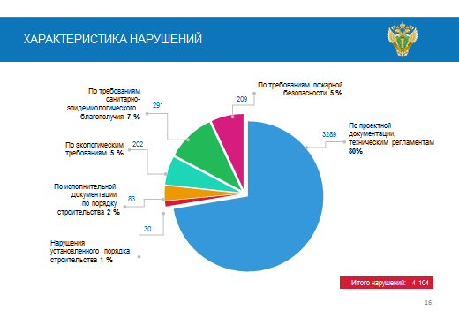

На слайде 16, 17 представлены значимые объекты

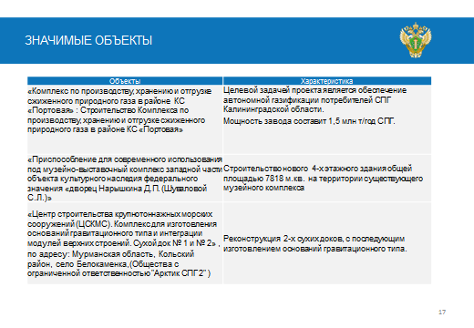

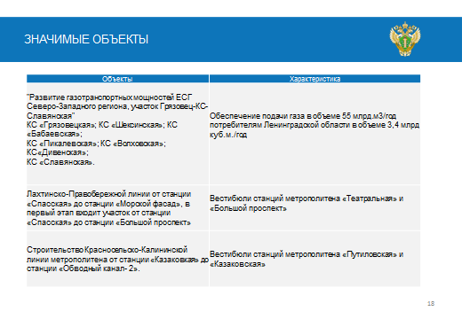

Уровень аварийности и смертельного травматизма

Основной стратегической целью Ростехнадзора является снижение количества несчастных случаев со смертельным исходом в результате аварий (смертельных случаев) на ОПО.
В рамках реформы контрольно-надзорной деятельности представляется значимым переход Ростехнадзора к новой системе качественной оценки деятельности, которая заключается в предупреждении кризисных ситуаций, значимых нарушений и, соответственно, предотвращении потенциальных рисков для жизни и здоровья граждан (предотвращение возможных аварий и сохранение жизни работников на производстве).
В целях предотвращения потенциальных угроз, в случаях обнаружения серьёзных нарушений Управлением активно применялась самая строгая мера административного воздействия, доступная Ростехнадзору - приостановка деятельности. За отчетный период 2022 год Управлением в 10 случаях применено административное приостановление деятельности в отношении юридических лиц, что позволило предотвратить потенциально-возможные аварии и инциденты. Одновременно был сделан особый акцент на профилактической работе, не требующей непосредственного посещения предприятий (направление предостережений).
Такой подход позволил в значительной степени нивелировать дополнительные риски возникновения аварий.
Вместе с тем, показатель аварийности и смертельного травматизма остается высоким.
На слайде № 18 представлена общая информация о распределении аварийности и смертельного травматизма в сравнении (2018- 2022 гг.)
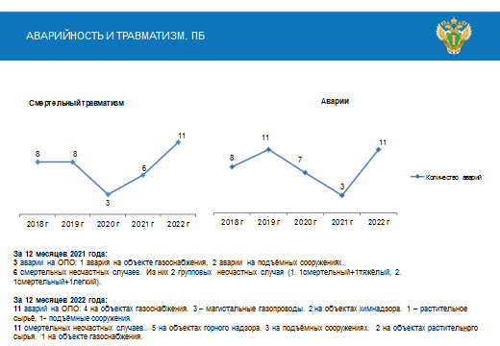

Слайд №19
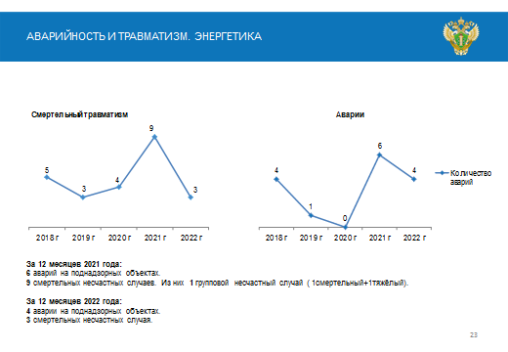
Количество аварий по регионам в сравнении (2020-2022 гг) представлено на Слайде №20, 21
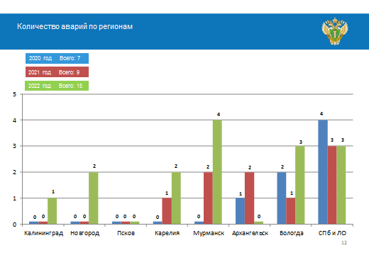
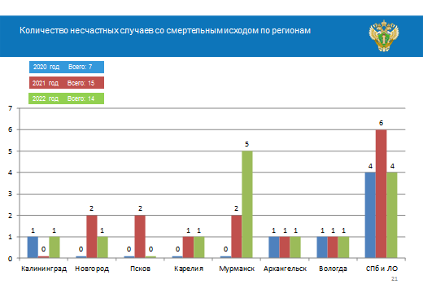
Благодарю за внимание!

